INFORMATIONS COMPLEMENTAIRES

## Rendez-vous le dimanche 10 juillet 2022 à 18h00 pour un départ en bus.

**A prévoir :**

* Une valise cabine, un sac à dos.
* Un pique-nique, une collation et un petit déjeuner (briquette de jus, barre de céréale, fruit)
* Petit sac poubelle et lingette en cas de malaise dans le bus.

**Documents à nous fournir avant le jeudi 6 juillet 2022 :**

* Traitement, accompagné de l’ordonnance **(le cas échéant, aucun traitement ne pourra être administré)**
* Pièce d’identité valide
* Tout document concernant l’inscription au séjour

**Argent de poche, téléphone et objets de valeurs :**

- Le centre social se retire l’entière responsabilité et ne pourra être tenu responsable de la disparition, perte ou vol des objets de valeurs.

Retour prévus le samedi 23 juillet 2022 vers 8h00

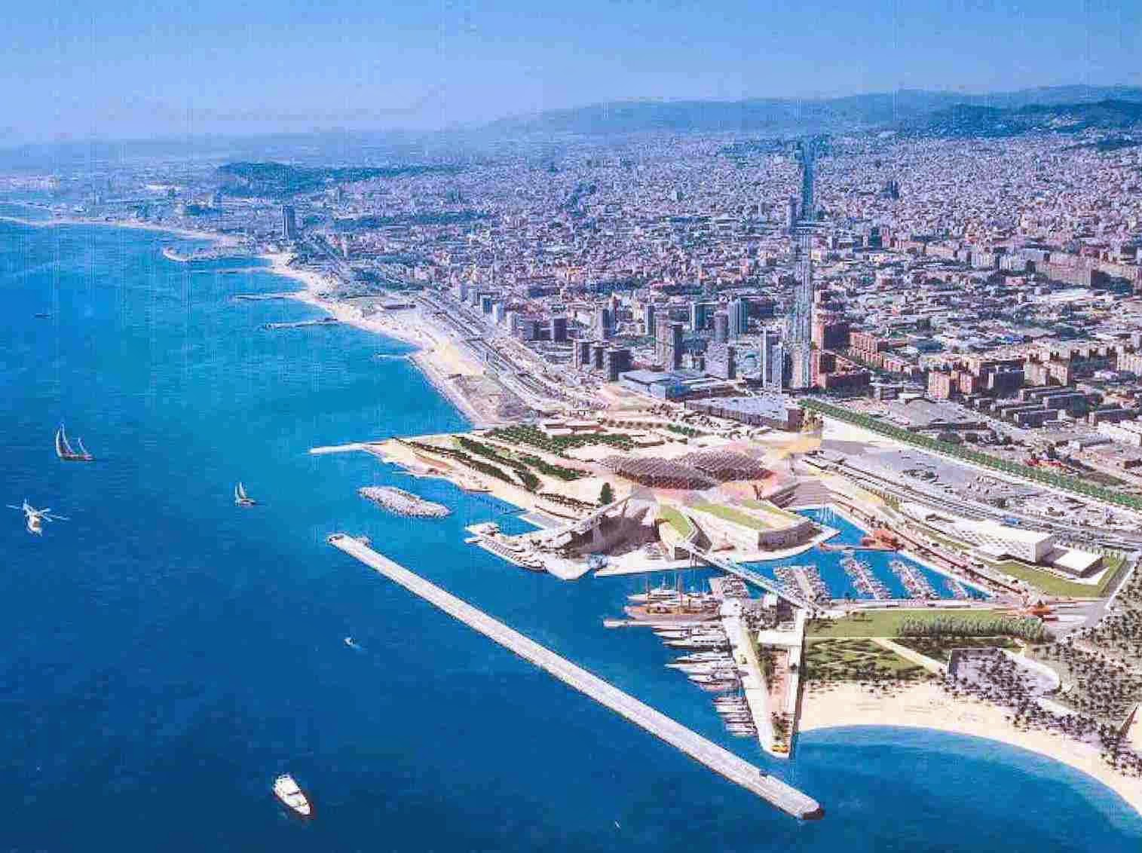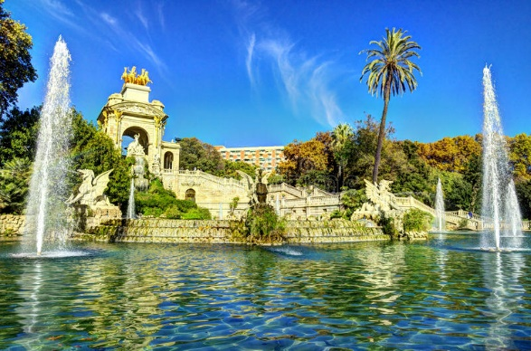

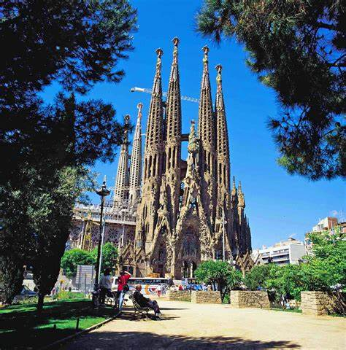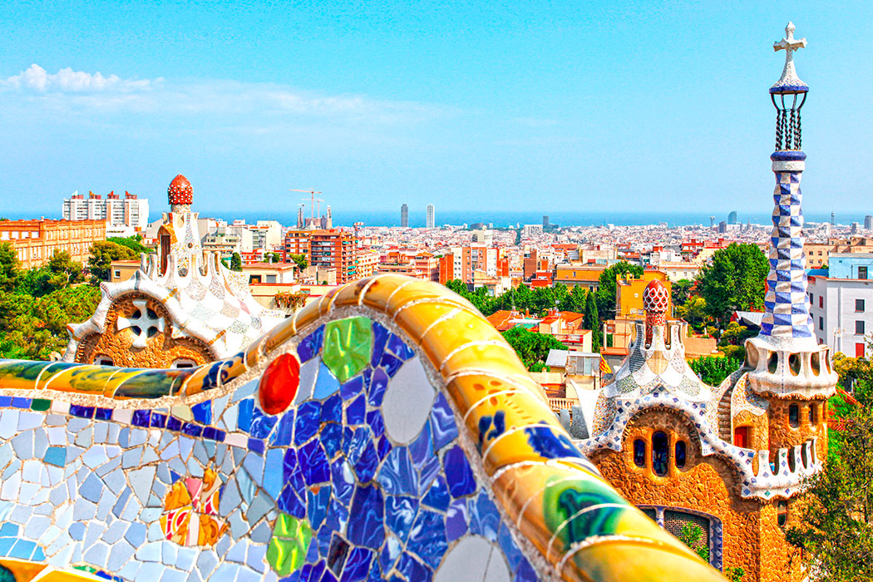

Programme d’auto financement

Le centre social vous propose de baisser le coût du séjour en

participant à une ou plusieurs action(s) d’autofinancement

Merci de remplir la fiche jointe :

 18 MAI : Préparation d’un buffet pour l’assemblée générale de l’association

 25 JUIN : Tournoi de futsal à la salle Romarin

 8 JUILLET : Tournoi de foot extérieur au centre social de Marcq

 Vente de feuilles de cases

Idée d’autofinancement : ………………………………………………..………….

Nom : ……………………………………….. Prénom : …………………………………..

Nom et prénom de l’enfant …………………………………………………………..

Pour tout renseignement complémentaire :

Contacter Quentin du secteur enfance / jeunesse

Au 03.20.55.66.05

Ou par mail : enfancejeunesse.acoljaq@gmail.com

DOCUMENTS ET FORMULAIRES

Retrouvez tous les documents et formulaires à remplir sur le site internet [www.ACoLJAQ.fr](http://www.ACoLJAQ.fr)

 Dossier d’inscription au séjour 2022

 Conditions générales / Autorisation parentale

 Fiche trousseau du séjour

 Autorisation photographie

 Fiche individuelle 2022

 Fiche sanitaire de liaison / photocopie des vaccins à jour

 Ordonnance de traitement médicamenteux / PAI

 La feuille de sortie de territoire sur [www.service-public.fr](http://www.service-public.fr)

 L’attestation de sécurité sociale ou de CMU du participant

 Carte de sécurité européen

 Attestation d’assurance extra-scolaire

 Attestation A.V.E

 Attestation de test d’aisance aquatique 50m

 Certificat de non contre-indication à la pratique sportive

Pour tout renseignement complémentaire :

Contacter Océane du secteur enfance / jeunesse

Au 03.20.55.66.05

Ou par mail : acoljaq.enfance@gmail.com

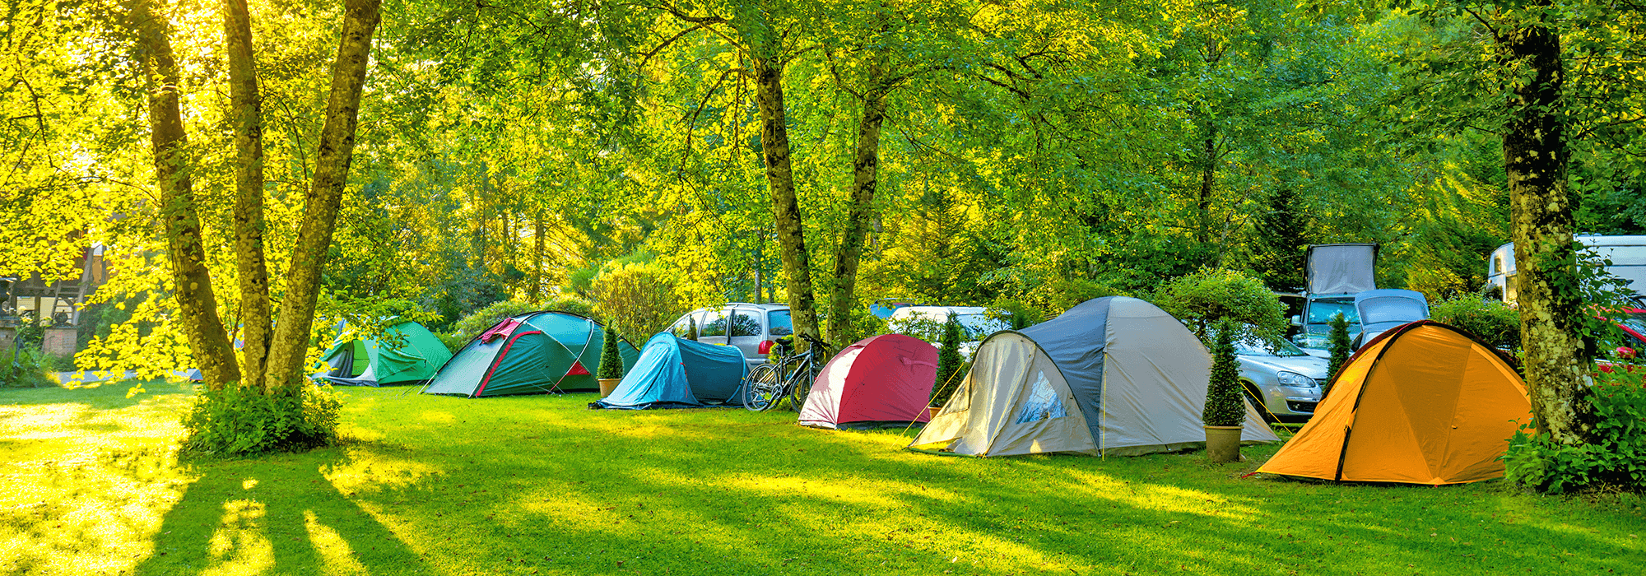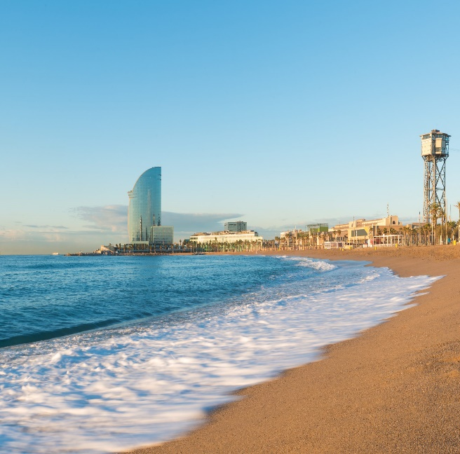

7-17 ans : 24 places

(12 places 7-10 ans / 12 places 11-17 ans)

**TRANSPORT EN BUS**

**LOGEMENT CAMPING**

**FACE A LA MER**

**A 15 MIN DE BARCELONE**

|  |  |  |  |  |  |
| --- | --- | --- | --- | --- | --- |
| QF | Coût du séjour | Participation Centre Social | Participation CAF | Madelenois (Mad) | Exterieurs ext |
| 0-369 | 1205€ | 485€ (Mad)  427€ (Ext) | 60% (432€) | 288€ | 346€ |
| 370 à 499 | 1205€ | 485€ (Mad)  427€ (Ext) | 50% (360€) | 360€ | 432€ |
| 499 à 700 | 1205€ | 485€ (Mad)  427€ (Ext) | 40% (288€) | 432€ | 518€ |
| 700 et + | 1205€ | 485€ (Mad)  427€ (Ext) | 0 | 720€ | 864€ |

Possibilité d’auto financement

Réservation

Du 22 AVRIL au 31 MAI 2022

Centre social

ACoLJAQ / CHRISTIAN JANSSENS

A L’ACCUEIL 70 RUE DE BERKEM

59110 LA MADELEINE

03.20.55.66.05 OU PAR MAIL : ENFANCEJEUNESSE.ACOLJAQ@GMAIL.COM



**Réunion d’informations le 12 mai à 18h**

SEJOUR A

BARCELONE

10-23 juillet 2022 (14 jours)